**Exercícios de interpretação – Humanismo**

**Análise do quadro *Nascimento de Vênus* de Sandro Botticelli.** Antes de ler as questões, conheça as personagens da mitologia greco-latina que fazem parte do quadro.

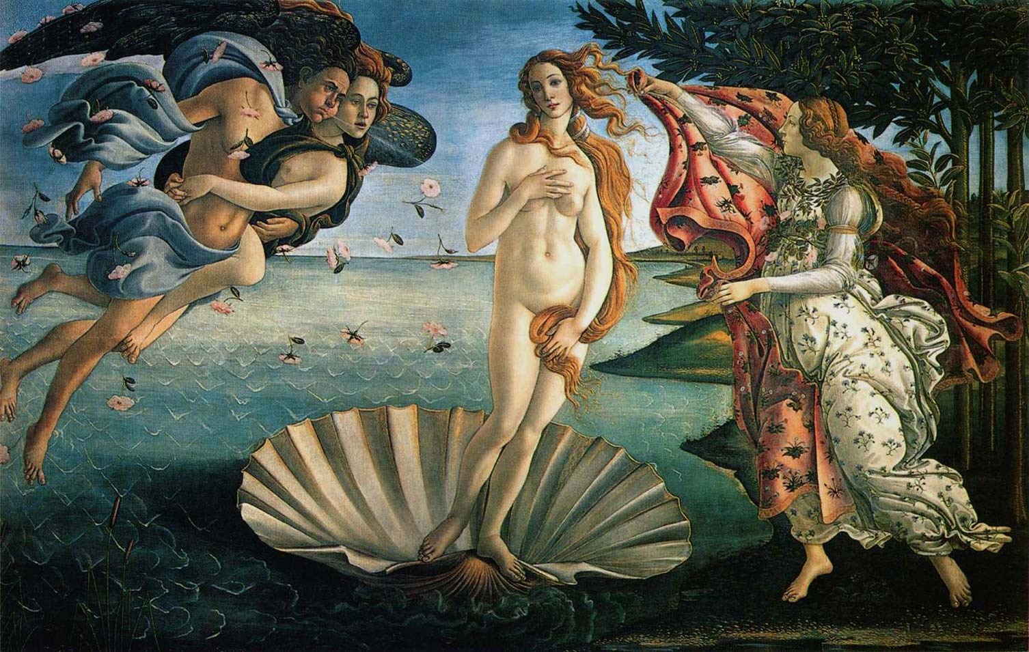

**Vênus** (a mulher ao centro): Afrodite para os gregos e Vênus para os romanos, é deusa do amor, da beleza e da fecundidade. Urano (o céu) e Gaia (a terra) uniram-se para dar origem aos primeiros seres humanos, os Titãs. Porém, a pedido de Gaia, um dos filhos castra o pai. Dos órgãos cortados e jogados ao mar, nasce uma espuma, da qual surge Vênus, a mais bela das deusas.

**Zéfiro e Flora**: (à esquerda, no ar): Zéfiro é deus do vento, e Flora, sua mulher, tem o poder sobre a natureza. Alguns estudiosos acham que se trata não de Flora, mas de Aura, a deusa da brisa.

**Hora**: (à direita, na margem): é uma das quatro Horas, filhas de Zeus. Representam as quatro estações do ano.

1. Conta a mitologia que, ao nascer das espumas do mar, Vênus é conduzida até a margem da ilha Citera, na costa sul da Grécia. No quadro de Botticelli:
2. Quem é responsável pela condução de Vênus até a margem da ilha?
3. Vênus é conduzida sobre as ondas até a margem. Por que o pintor teria escolhido uma concha para servir de barco à deusa?
4. A ninfa Hora espera Vênus, na margem, com um amplo manto. Levante hipóteses: O que provavelmente Hora fará com o manto? Por quê?
5. Observe que o vestido de Hora e o manto que ela tem nas mãos são estampados com desenhos de flores. Sabendo-se que cada uma das Horas representa uma estação do ano, provavelmente qual é a estação que a Hora do quadro representa?
6. À esquerda de Vênus, cai uma chuva de rosas cor-de-rosa. Segundo a mitologia, a rosa teria nascido juntamente com a deusa. Além disso, por sua beleza e fragrância, a rosa é símbolo do amor.
7. Na mitologia, a rosa é considerada a flor sagrada de Vênus. Comparando os significados que têm a rosa e Vênus, é coerente esse atributo dado à rosa? Por quê?
8. A figura de Vênus está em evidência. Traçando uma linha vertical e outra horizontal, o ponto em que se cruzam é o ponto médio, o centro do quadro.
9. Que parte do corpo de Vênus fica no ponto médio?
10. Considerando o que Vênus representa, você acha que foi intencional o fato de Botticelli ter colocado essa parte do corpo da deusa no centro do quadro? Por quê?
11. O quadro apresenta dois elementos que foram exaustivamente explorados pela arte renascentista: a figura humana (no caso, os deuses) e a natureza. Observe o mar ao fundo, as encostas da ilha e as árvores, à direita. Compare esses elementos ao corpo das figuras “humanas” que aparecem no quadro e conclua: Qual era o interesse principal de Botticelli: retratar com perfeição o corpo humano ou a natureza? Por quê?
12. A tela *O nascimento de Vênus* (1484) é considerada, por alguns críticos, a obra que verdadeiramente deu início ao Renascimento. Comparando com os quadros que vimos anteriormente, o que você nota de diferente na técnica, temática?
13. Os corpos humanos no Renascimento serão sempre robustos. O padrão de beleza, na época, valorizava as pessoas corpulentas. Isso refletia a condição social delas, pessoas que se alimentavam bem e que não queimavam calorias no trabalho.

Hoje, o padrão de beleza mudou. As pessoas magérrimas são consideradas as mais belas, mas isso acabou trazendo consequências, um alto índice de jovens sofrendo com anorexia; uma estatística preocupante: o Brasil é o país que mais faz cirurgias plásticas em adolescentes; o complexo de jovens que não se encaixam nos padrões de beleza estabelecidos e outras.

Reflita sobre essa questão e dê sua opinião sobre sociedade e padrões de beleza e perfeição. Devemos aceitar esses padrões? O que devemos fazer para que eles não interfiram num projeto de vida saudável?

**Cantiga, partindo-se (poesia palaciana)**

Senhora, partem tam tristes

meus olhos por vós, meu bem,

que nunca tam tristes vistes

outros nenhuns por ninguém.

Tam tristes, tam saüdosos,

tam doentes da partida,

tam cansados, tam chorosos,

da morte mais desejosos

cem mil vezes que da vida.

Partem tam tristes os tristes,

tam fora d’esperar bem,

que nunca tam tristes vistes,

outros nenhuns por ninguém.

**Agora, responda:**

1. - A falta de acompanhamento musical proporcionou à poesia palaciana um enriquecimento formal importante para a evolução do gênero. No verso “tam doentes de partida”, observamos o emprego de aliteração. Retire do texto outro exemplo em que este recurso esteja presente.

02) - No poema lido, podem ser encontrados vestígios tanto das cantigas de amigo, como as de amor. Isso demonstra que a poesia palaciana ainda não tinha se desligado plenamente da herança trovadoresca e soube dela fazer uso.

1. No poema em estudo, está presente o mesmo tema que encontramos nas cantigas de amigo: a partida do ser amado. Entretanto, há uma diferença fundamental quanto ao eu-lírico. Quem fala no poema?

b) Tal qual nas cantigas de amor, no poema lido o poeta se dirige à senhora, falando-lhe de seu sofrimento amoroso. Há, entretanto, uma mudança quanto à sua postura perante a mulher amada, como se verifica nos versos:

*Senhora, partem tam tristes*

*meus olhos por vós, meu bem*

Que nova postura assume o eu-lírico perante a mulher amada? Destaque a expressão que justifica sua resposta.